
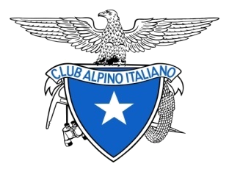
CLUB ALPINO ITALIANO SEZIONE DELL’AQUILA
anno di fondazione 1874

KURT DIEMBERGER ROBERTO MANTOVANI
presentano
ENIGMA HIMALAYA serata alpinistica
15 aprile 2011 ore 18,00

auditorium CARISPAQ “E. SERICCHI” centro direzionale Strinella 88 - Via Pescara

la S.V. è invitata a partecipare

Siamo già alti, 2600 metri, il sole caldo al di sopra dell’azzurra foschia, sotto si apre la valle. E mentre recupero la corda e Hilde si arrampica agile e svelta un passo, una presa…una presa, un passo, sento Gigi cantare sopra di noi, sulla cresta, la melodia del Gran Sasso dalla cui vetta si possono vedere i due mari d’Italia; Bruno racconta delle pareti alte mille metri… k.d.

